全国2010年7月高等教育自学考试
运筹学基础试题
课程代码：02375
一、单项选择题(本大题共15小题，每小题1分，共15分)
1.在线性盈亏平衡图中，当企业产量大于盈亏平衡时产量，且不断增加，则利润()
A.为正且增加
B.为负且增加
C.为正且减少
D.为负且减少
2.不属于盈亏平衡分析在企业管理中应用的是()
A.产品规划
B.订货时间的确定
C.推销渠道的选择[[微信公众号：ikaoti]
D.厂址选择
3.相对而言，下列哪种商品销售量预测较少考虑季节变动趋势？()
A.羊毛衫
B.洗衣机
C.皮衣
D.空调
4.当据以计算回归方程式y=a+bx的一组实际数据点大致在回归直线上下接近于正态分布时，实际值落入预测值 HYPERLINK "http://zk.ikaoti.cn/zikao.htm" EMBED Equation.3 \* MERGEFORMAT $\hat{y}$_{t+1}上下区间内的概率达到95％的置信区间是()
（注：S为标准偏差）
A. HYPERLINK "http://zk.ikaoti.cn/zikao.htm" EMBED Equation.3 \* MERGEFORMAT $\hat{y}$_{i+1}± HYPERLINK "http://zk.ikaoti.cn/zikao.htm" EMBED Equation.3 \* MERGEFORMAT $\sqrt{2S}$
B. HYPERLINK "http://zk.ikaoti.cn/zikao.htm" EMBED Equation.3 \* MERGEFORMAT $\hat{y}$_{i+1}± HYPERLINK "http://zk.ikaoti.cn/zikao.htm" EMBED Equation.3 \* MERGEFORMAT $\sqrt{2}$S
C. HYPERLINK "http://zk.ikaoti.cn/zikao.htm" EMBED Equation.3 \* MERGEFORMAT $\hat{y}$_{i+1}±2S
D. HYPERLINK "http://zk.ikaoti.cn/zikao.htm" EMBED Equation.3 \* MERGEFORMAT $\hat{y}$_{i+1}± HYPERLINK "http://zk.ikaoti.cn/zikao.htm" EMBED Equation.3 \* MERGEFORMAT $\sqrt{3}$S
5.以下方法中不宜用于不确定条件下决策的是()
A.最小期望损失值标准
B.最大最大决策标准
C.最大最小决策标准
D.最小最大遗憾值决策标准
6.对一决策问题，两种决策方法的结果一定完全一致的是()
A.最小期望损失值标准和最小最大遗憾值决策标准
B.最大最大决策标准和最大最小决策标准
C.最大最大决策标准和最大期望收益值标准
D.最小期望损失值标准和最大期望收益值标准
7.避免缺货的方法不包括()
A.增加订货量
B.订货催运
C.设置安全库存量
D.缩短前置时间
8.关于线性规划模型的可行解和基解，叙述正确的是()
A.可行解必是基解[[微信公众号：ikaoti]
B.基解必是可行解
C.可行解必然是非基变量均为0，基变量均非负
D.非基变量均为0，得到的解都是基解
9.在求最大流量的问题中，已知与起点相邻的四节点单位时间的流量分别为10，５，12，８，则终点单位时间输出的最大流量应()
A.等于12
B.小于35
C.小于或等于35
D.大于或等于35
10.在求最小值的线性规划问题中，人工变量在目标函数中的系数为()
A.0
B.极大的正数
C.绝对值极大的负数
D.极大的负数
11.运输问题的解是指满足要求的()
A.总运费
B.各供应点到各需求点的运费
C.总运量
D.各供应点到各需求点的运量
12.某个运输问题中，有m个供应点，n个需求点，总供应量等于总需求量，则()
A.独立的约束方程有m+n个
B.所有的运输方案都呈阶石状
C.所有的运输方案中数字格的数目都是m+n+1个
D.当存在最优解时，其中数字格有m+n-1个
13.网络中某个作业所需要的时间，最乐观的估计为a天，最保守的估计为b天，最可能的估计为m天，则该作业的三种时间估计法的估计值是()
A.a+b-m
B.(a+b+m)/3
C.（a+b+2m）/4
D.(a+b+4m)/6
14.网络时间的表格计算法中，表格的每一行代表()
A.一个结点
B.一项作业
C.一个线路
D.一种时间
15.在概率矩阵中，下列哪一项的各元素之和必等于1？()
A.每个行向量
B.每个列向量
C.每个行向量和列向量
D.全部矩阵元素
二、填空题(本大题共10小题，每小题1分，共10分)
请在每小题的空格中填上正确答案。错填、不填均无分。
16.运筹学把复杂的功能关系表示成_________，以便通过定量分析为决策提供数量依据。
17.库存管理的目标一是实现均衡生产，二是使_________达到最低。
18.特尔斐法一般不用于_________预测。
19.用图解法求解两个变量的利润最大值的线性规划问题时，应先根据约束条件画出_________区。
20.不确定条件下的决策指存在_________的自然状态，而决策者只估测到可能出现的状态但不知道状态发生的概率。
21.对总需要量小于总供应量的运输问题，求最优解时，要先虚设一个需求点，其需求量等于_________。
22.网络计划优化的目的是最合理有效地利用资源，达到工期最短和_________。
23.设某种产品市场占有率的转换矩阵为P，市场占有率向量随时间变化的过程为：T₀,T₁,…，T_{n},…,当n充分大时，该序列稳定到向量Z，则ZP=_________。
24.解决最小枝杈树问题的常用方法是普赖姆法和_________法。
25.蒙特卡洛方法是应用_________进行模拟试验的方法。
三、名词解释题(本大题共5小题，每小题3分，共15分)
26.社会预测
27.特殊性决策
28.订货的前置时间
29.箭线式网络图
30.边际收益
四、计算题Ⅰ(本大题共3小题，每小题5分，共15分)
31.设某商品第t期实际价格为730元，用指数平滑法得第t期预测价格为690元，第t+1期预测价格为738元。
要求：（1）试确定平滑系数；
（2）在商品价格看涨的情况下，若选取的平滑系数为0.4，这是否合理？应如何选取平滑系数？
32.某机场飞机降落经常发生延误。现统计某日100架飞机降落情况，延误的时间如题32表所示：
题32表
飞机降落延误时间(分) | 0 | 1-10 | 11-20 | 21-30 | >30
发生次数 | 15 | 37 | 27 | 18 | 3
试列出飞机降落延误时间的频率与随机数分布的对应表。
33.假设一个成年人每天需要从食物中获得3000kcal的热量、55g蛋白质和800mg的钙。某日市场上销售四种食品，每千克食品所含热量、营养成分及价格见题33表：
题33表
食品名称 | 热量(kcal) | 蛋白质(g) | 钙(mg) | 价格(元)
1.猪肉 | 1000 | 50 | 400 | 14
2.鸡蛋 | 800 | 60 | 200 | 6
3.大米 | 900 | 20 | 300 | 3
4.白菜 | 200 | 10 | 500 | 2
试建立线性规划模型，使选择的食品既能满足人体需求又使总费用最小。[本科目答案页面导航：http://zk.ikaoti.cn/zikao.htm]
五、计算题Ⅱ（本大题共3小题，每小题5分，共15分）
34.用图解法求解下列线性规划问题，说明是否有最优解，可有多少个最优解。如果有最优解，求出最优解以及相应的最优值；如果无解，则说明理由。
MaxS=18X+2Y
s.t.3X+Y≤9
3X+2Y≤12
X,Y≥0
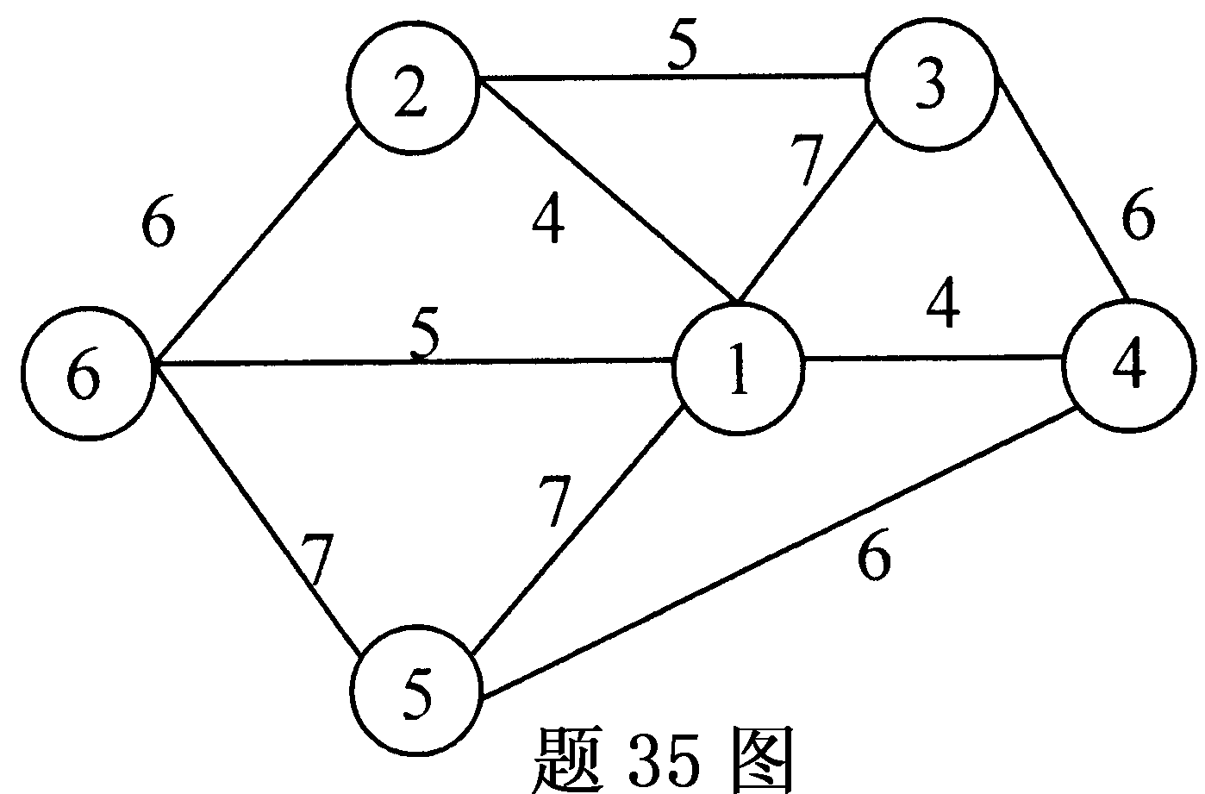
35.煤气公司欲在某地区各高层住宅楼间敷设煤气管道并与主管道相连，主管道和各住宅楼的位置如题35图，图中节点1代表主管道位置，节点2~6代表各住宅楼位置，线上数字代表两节点间距离（单位：百米）。
问：（1）如何敷设才能使所用管道最少？
（2）需用管道多少米？
36.题36图是截取网络图的一部分，在图中空白处填入有关活动和结点的网络时间（单位：天）。
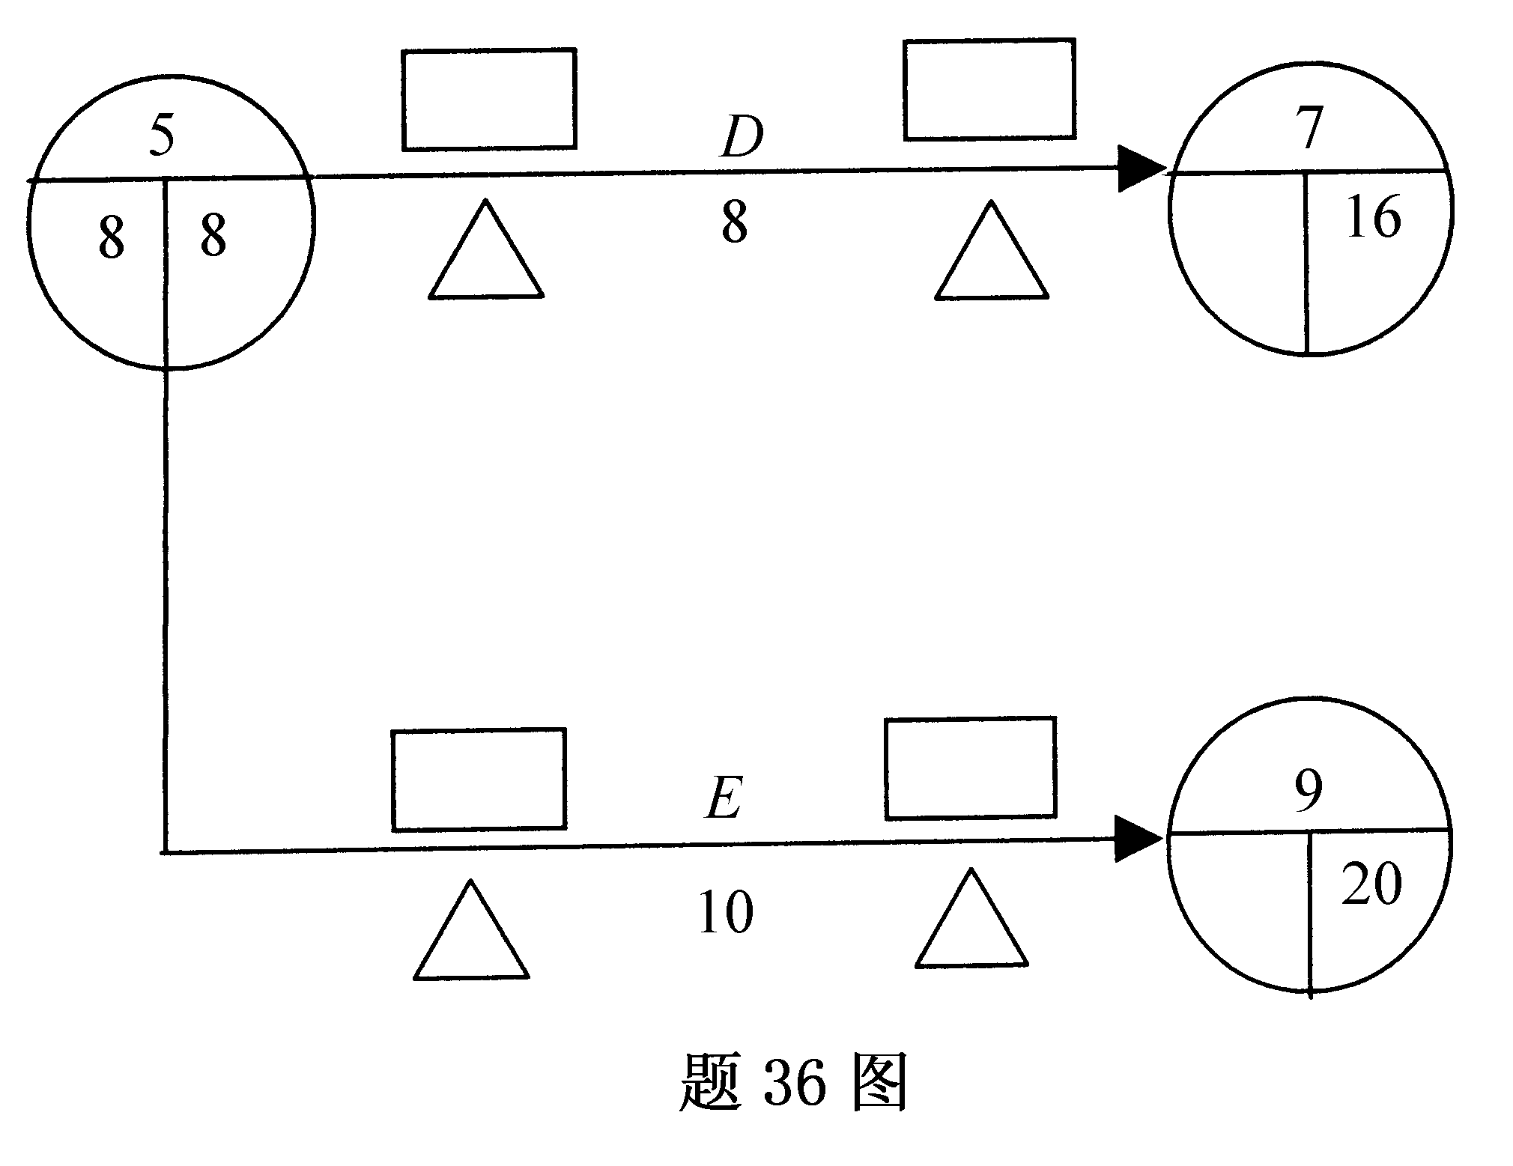
六、计算题Ⅲ（本大题共2小题，每小题7分，共14分）
37.某企业的产品中有一特殊部件，已知其外购（即向外单位购买）的单价M是：当需要量不超过2万件时为30元/件，当需要量超过2万件时为20元/件；若自制（即自己制造）则需租借设备，其费用（固定成本）为F=50.4万，且可变成本V=2Q，Q为件数。试确定当该部件的需要量在什么范围时应自制？当该部件的需要量在什么范围时应外购？（假定其他未提及的费用均可忽略不计）
38.题38表给出了求解总运费最小的运输问题的一个方案。
要求：（1）判断该方案是否是最优方案？若不是，确定调整格和调整路线；
（2）写出改进方案（只进行一次改进）。
题38表
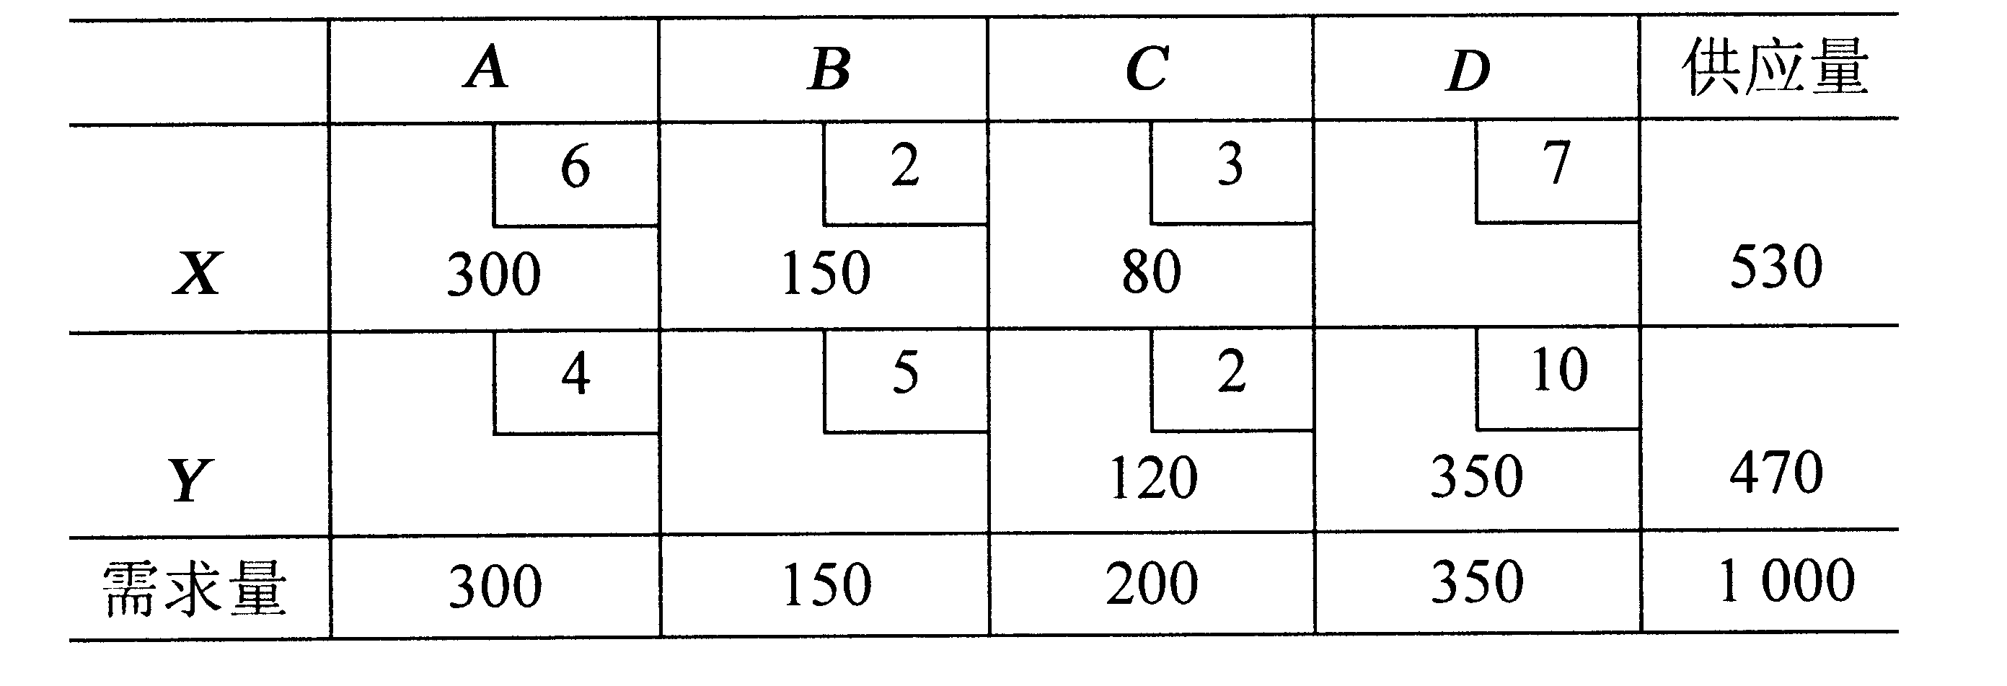
七、计算题Ⅳ（本大题共2小题，每小题8分，共16分）
39.某单位搞农业开发。设想三种方案，有三种自然状态，其收益预测如题39表：
题39表单位：万元
自然状态  收益  可选方案 | 较好  E₁ | 一般  E₂ | 较差  E₃
S₁ | 30 | 20 | 15
S₂ | 25 | 25 | 18
S₃ | 20 | 20 | 20
请根据折中主义决策标准进行决策（折中系数α=0.7）。
40.某地区有甲、乙、丙三厂家销售洗衣粉，经调查，8月份买甲、乙、丙三厂家洗衣粉的用户分别占30%、20%和50%，9月份里，甲厂家的老顾客中只有70%仍保留，而有10%和20%的顾客将分别转向乙、丙厂家；乙厂家也只能保住原有顾客的70%，而有10%和20%的顾客将分别转向甲、丙厂家；丙厂家保住原有顾客的88%，而有8%和4%的顾客将分别转向甲、乙厂家。假定这种趋势一直保持不变。[本科目答案页面导航：http://zk.ikaoti.cn/zikao.htm]
试求：（1）转移概率矩阵；
（2）9月份各厂家分别拥有的市场份额；
（3）写出各厂家12月份市场份额的计算式（不要求计算出结果）。

